PRESSEINFORMATION

Ulm/Röthenbach/Neu-Isenburg, Juni 2010

Bleifreie Sanitärinstallationen:
Intensiver Erfahrungsaustausch im „Forum pro Aqcua“
Drittes Treffen im Mai 2010 in Neu-Isenburg

Im Rahmen des „Forum pro Aqcua“ trafen sich die Halbzeughersteller Wieland-Werke AG und Diehl Metall Messing am 20. Mai 2010 zum dritten Mal mit führenden Produzenten von Sanitärkomponenten – diesmal im Kempinski Hotel in Neu-Isenburg. Ziel der 2009 von Wieland und Diehl initiierten Interessengemeinschaft ist die Marktpositionierung der bleifreien Kupferlegierung CUPHIN für Trinkwasser-Installationen. Im Fokus des dritten Treffens stand der Erfahrungsaustausch über Produktion und zum Vertrieb bleifreier Armaturen. Der Hintergrund für die Entwicklung alternativer Sanitär-Werkstoffe ist die schrittweise Reduktion des Grenzwertes von Blei im Trinkwasser im Rahmen der EU-Trinkwasser-Richtlinie. Die für 2013 geplante Novellierung der Richtlinie sieht eine Reduktion von derzeit 25 auf 10 Mikrogramm Blei pro Liter Trinkwasser vor. Das Treffen der Interessengemeinschaft machte deutlich, dass sich zum Beispiel Wasserversorger, Fachplaner und SHK-Installateure durchaus über die Notwendigkeit alternativer Werkstoffe bewusst sind. Die Teilnehmer des „Forum pro Aqcua“ haben sich zum Ziel gesetzt, die an diesem Thema interessierten Gruppen umfassend zu informieren. Nach dem gemeinsamen Messeauftritt auf der SHK Essen sollen die bleifreie Sanitärinstallation und der Werkstoff CUPHIN nun auch im Rahmen von Vorträgen auf Tagungen, im Rahmen der Verbandsarbeit sowie auf der ISH-Messe 2011 präsentiert werden. Die Teilnahme am Forum pro Acqua steht allen interessierten deutschen Herstellern von Sanitärkomponenten offen.

Während sich der Markt in Europa noch in der Anfangsphase befindet, treffen bleifreie Bauteile für die Trinkwasserinstallation in den USA bereits auf eine große Nachfrage. Dies bestätigten die Teilnehmer des „Forum pro Aqcua“, mit Verweis auf die dort geltenden gesetzlichen Bestimmungen. Die Adaption der entsprechenden Gesetze auf nationaler Ebene ist in den USA bereits für das Jahr 2012 vorgesehen. Bezüglich der Novellierung der Trinkwasserverordnung Anfang 2013 sieht sich das Forum pro Aqcua als Impulsgeber auf dem europäischen Markt. Ziel der Interessengemeinschaft ist es, den Markt zeitnah für das Thema „bleifrei“ zu sensibilisieren. Der Teilnehmerkreis des Forums war sich einig, dass es dabei entscheidend sei, klare Regelsetzungen hinsichtlich der geltenden Normen zu erreichen. Die Diskussion verdeutlichte auch, dass die Durchgängigkeit des Systems im Sinne einer bleifreien Installationskette eine weitere wichtige Voraussetzung für die Anwendung ist. Dass der Systemgedanke bereits in der Praxis umgesetzt werden kann, bewies das Forum pro Aqcua auf dem CUPHIN-Messestand der diesjährigen SHK-Messe im März 2010 in Essen. Hier präsentierten die teilnehmenden Hersteller eine komplette Installationskette aus bleifreien Komponenten – von der Anbohrarmatur bis zum Wasserhahn.

Zulassung von Sanitärwerkstoffen: „Composition List“ ist Ausschlag gebend
Auf der Agenda des Treffens stand auch die Erörterung der Gesetzeslage. Peter Kropp, Leiter Technisches Marketing Press- und Ziehprodukte der Wieland-Werke AG, erläuterte den Teilnehmern das regulatorische Umfeld. Er gab ein Update zu den aktuellen Normen und Verordnungen, die sich derzeit in Revision befinden. Dabei verwies er auf die Arbeit der Gütegemeinschaft Messing Sanitär e.V. (GMS), die bei der Überarbeitung der Güte- und Prüfbestimmungen vier neue Werkstoffe – unter anderem CUPHIN – in die Liste der Materialien aufgenommen hat, die sich für die Herstellung von Sanitärbauteilen eignen. Neben der Novellierung der EU-Trinkwasserverordnung DWD 98/83/EC steht bei den deutschen Normen die Revision der DIN 50930-6 an. Diese Norm regelt die Eignung von Werkstoffen zur Einhaltung der deutschen Trinkwasserverordnung. Sie soll sich mit einer ,Composition List’ an der European Acceptance Scheme (EAS) orientieren, also dem „Europäischen Anerkennungssystem für Bauprodukte im Kontakt mit Trinkwasser“. Die Entwurfsfassung, der so genannte „Gelbdruck“ der Novelle, soll Ende 2010 vorliegen.

Lebensmittelchemiker Udo Pollmer als Gastredner
Das dritte Treffen des Forum pro Aqcua wurde von einem Gastredner abgerundet: Der bekannte Lebensmittelchemiker Udo Pollmer referierte über die Geschichte des Elements Blei im Zusammenhang mit Nahrungsmitteln und Trinkwasser. Er hob die toxische Wirkung des Schwermetalls hervor, dessen Schädlichkeit für den menschlichen Organismus sich im Laufe der letzten Jahrtausende weltweit immer wieder manifestiert hat. „Deshalb hat Bleireduktion durchaus seinen Sinn“, befürwortete Udo Pollmer klar die Zielsetzung des Forum pro Aqcua, die Verbreitung bleifreier Sanitärinstallationen zu fördern.

Folgende Unternehmen beteiligten sich am „Forum pro Aqcua“ am 20.5.2010 in Neu-Isenburg:

- Wieland-Werke AG
- Diehl Metall Stiftung & Co. KG, Diehl Metall Messing
- Aloys F. Dornbracht GmbH & Co. KG
- Gebr. Bruse KG
- Gütegemeinschaft Messing Sanitär e.V.
- SANHA Kaimer GmbH & Co. KG
- Wilhelm Ewe GmbH & Co. KG
- Flühs Drehtechnik GmbH
- Friedrich Gampper KG
- Hydrometer GmbH
- Peterseim GmbH & Co. KG
- Schell GmbH & Co. KG
- Seppelfricke GmbH & Co. KG

Produktinformation CUPHIN – bleifreier Kupferwerkstoff von Wieland und Diehl
Werkstoffe für Sanitärbauteile müssen immer höheren mechanischen und korrosionschemischen Anforderungen genügen, insbesondere in Hinblick auf ihre hygienische Unbedenklichkeit. Frei von toxischen Zusätzen entspricht der Werkstoff „CUPHIN“ dieser in DIN 50930-6 genannten Voraussetzung. Der von Wieland entwickelte bleifreie Kupferwerkstoff mit der Legierungszusammensetzung CuZn21Si3P ist seit 2009 in alle relevanten Halbzeugnormen eingebracht und wird der Sanitärbranche von Wieland und Diehl unter der Werkstoff-Nummer CW724R angeboten. Durch die ausgewählte Kombination der Legierungselemente Kupfer, Zink und Silizium kann bei „CUPHIN“ auf den Zusatz von Blei verzichtet werden. Daneben besitzt der Werkstoff eine hohe Festigkeit bei zugleich hoher Dehnung und erlaubt somit eine Kalt- sowie Warmumformung, beispielsweise für die Verarbeitung durch Warmschmieden. Dadurch lässt sich „CUPHIN“ im Vergleich zu herkömmlichen bleihaltigen Werkstoffen vielseitiger verarbeiten. Die hohe Festigkeit und sehr gute Korrosionsbeständigkeit des Werkstoffes bieten zudem ideale Voraussetzungen für dichte, verschleißbeständige Verbindungen in der Sanitärinstallation, die auch starken mechanischen Beanspruchungen ausgesetzt sind. Die aus „CUPHIN“ gefertigten Komponenten sind wenig anfällig gegen Spannungsrisskorrosion und entzinkungsbeständig, wodurch eine zusätzliche Oberflächenbehandlung nicht erforderlich ist.

Bildmaterial:
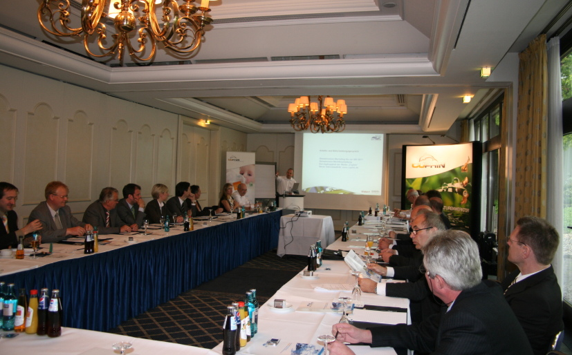
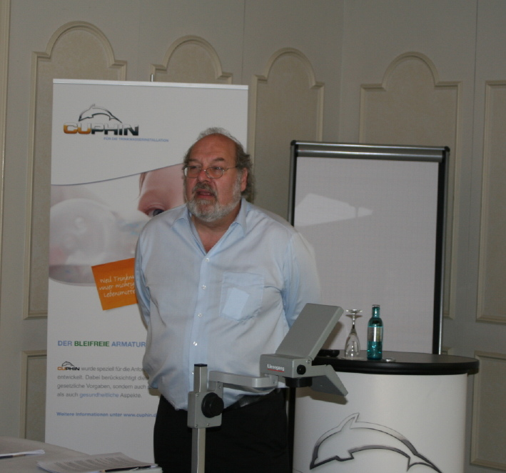

Das dritte Treffen des „Forum pro Aqcua“ fand am 20.5.2010 in Neu-Isenburg statt
Der Lebensmittelchemiker Udo Pollmer referierte als Gastredner über Blei im Zusammenhang mit Nahrungsmitteln
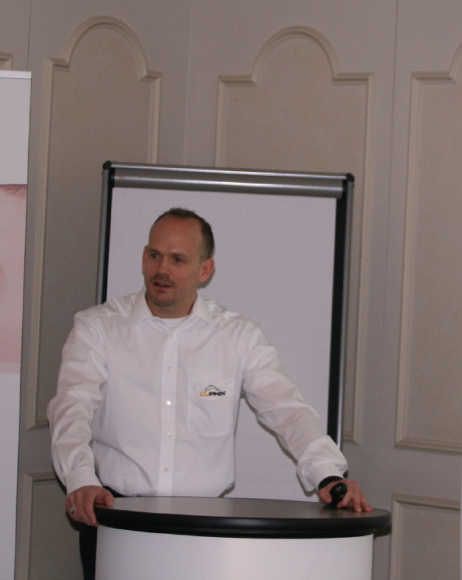
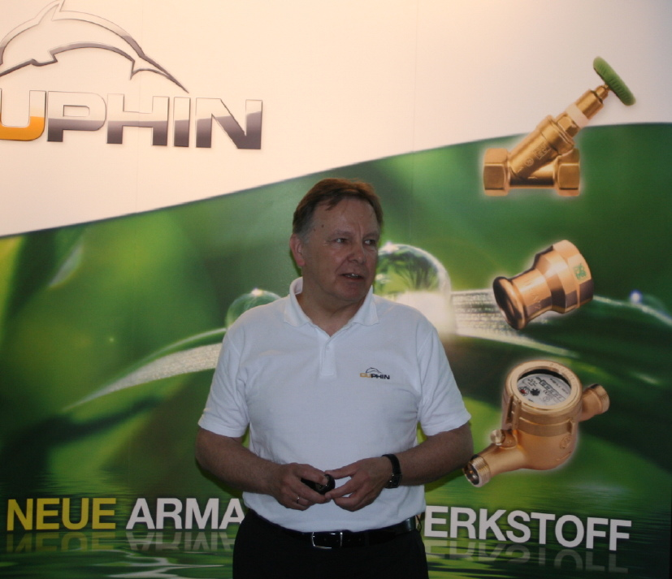

Alexander Dehnelt von Diehl Metall Messing moderierte das Forum pro Aqcua
Peter Kropp von der Wieland-Werke AG erläuterte den Teilnehmern die aktuelle Gesetzeslage im Trinkwasserbereich

Bildmaterial steht für Sie unter www.press-n-relations.de im Anhang der dort veröffentlichten Pressemitteilung als Download zur Verfügung.

Weitere Informationen:

Wieland-Werke AG  Peter Kropp  Leiter Technische Beratung/Marketing  Press- und Ziehprodukte  Graf-Arco-Straße 36 - 89079 Ulm  Telefon: 0731-944-2845  Telefax: 0731-944-4299  peter.kropp@wieland.de  www.wieland.de | Diehl Metall Stiftung & Co. KG  Diehl Metall Messing  Alexander Dehnelt, Vertriebsleiter Inland  Heinrich-Diehl-str. 9  90552 Röthenbach a d Pegnitz  Telefon: 0911 - 5704-347  Telefax: 0911 - 5704 - 213  alexander.dehnelt@diehlmetall.de  www.diehlmetall-messing.de
Wieland-Werke AG  Karin Maier, Pressesprecherin  Graf-Arco-Straße 36 - 89079 Ulm  Telefon: 0731-944-2663  Telefax: 944-42663  karin.maier@wieland.de  www.wieland.de | Pressearbeit:  Press’n’Relations GmbH – Bruno Lukas  Magirusstraße 33 - 89077 Ulm  Telefon: 0731-9628717  Telefax: 9628797  blu@press-n-relations.de  www.press-n-relations.de

Die Wieland-Gruppe ist einer der weltweit führenden Hersteller von Halbfabrikaten und Sondererzeugnissen aus Kupfer und Kupferlegierungen: Bänder, Bleche, Rohre, Stangen, Drähte und Profile sowie Gleitelemente, Rippenrohre und Wärmetauscher. Die Produkte aus mehr als 100 verschiedenen Kupferwerkstoffen werden vorrangig in der Elektronik und Elektrotechnik eingesetzt. Weitere wichtige Abnehmerbranchen sind die Automobilindustrie, das Bauwesen, die Kälte-/Klima- und Heizungstechnik sowie der Maschinen- und Apparatebau. Gemeinsam mit den Kunden entwickelt das Unternehmen Lösungen für individuelle und industrielle Anwendungen. Die Wieland-Gruppe umfasst mehr als 30 produzierende Gesellschaften, Schneidcenter und Handelsunternehmen in Europa, China, Singapur, Südafrika sowie in den USA. Zur Wieland-Werke AG gehören vier Werke in Ulm, Velbert-Langenberg, Villingen-Schwenningen und Vöhringen. Entwicklung sowie Produktion und Vertrieb sind nach DIN EN ISO 9001zertifiziert. Darüber hinaus verfügt das Unternehmen über ein akkreditiertes Prüf- und Zertifizierlabor. Die Werke in Deutschland sind gemäß der internationalen Umweltnorm DIN EN ISO 14001 zertifiziert, das größte Werk in Vöhringen ist nach dem europäischen Umweltstandard EMAS validiert. Der Umsatz der Wieland-Gruppe betrug im Geschäftsjahr 2008/2009 1.742 Mio. Euro. Der Exportanteil lag bei 67 Prozent. Weltweit beschäftigt Wieland rund 6.500 Mitarbeiter, davon über 4.000 in Deutschland.

Die Diehl Metall Stiftung & Co. KG steht mit ihrer Unternehmenseinheit Diehl Metall Messing seit Jahrzehnten für anspruchsvolle und hochwertige Messinghalbzeuge. Als einer der größten europäischen Halbzeughersteller - mit einer Jahreskapazität von 150.000 Tonnen - beliefert Diehl die Märkte mit mehr als sechzig Legierungen. Das Produktprogramm umfasst Standardmessinge bis hin zu innovativen Legierungen, die hochkomplexen technischen Anwendungen genügen. Im Dialog mit Kunden und Anwendern entwickelt Diehl Metall Messing Legierungen nach kunden- und problemlösungsspezifischen Anforderungen. Die Diehl-Gruppe investiert erhebliche Mittel in die Entwicklung umweltfreundlicher Verfahren und Technologien, um auf diese Weise einen Beitrag zum Klimaschutz und zur Schonung der natürlichen Ressourcen zu leisten. Diehl Metall Messing hat mit dem neuen bleifreien Kupferwerkstoff CUPHIN einen Meilenstein in der Entwicklung umweltschonender und verbraucherfreundlicher Werkstoffe errungen.

